Varázslatos ősz a Hotel Solar-ban
Csodálatos Plitvice 2025. szeptember 07-09.
3 nap/2 éjszaka szállás félpanziós ellátással prémium szobában
Egésznapos autóbuszos kirándulás 09.08-án a Plitvicei tavakhoz idegenvezetővel 63.600 Ft/fő + IFA + belépő (35 EUR)

Üdülés és egy nap a tengerparton? Novi Vinodolski 2025. szeptember 11-13.
3 nap/2 éjszaka szállás félpanziós ellátással standard szobában
Egésznapos autóbuszos kirándulás a tengerpartra, Novi Vinodolskiba 09.12-én idegenvezetővel 61.000 Ft/fő + IFA Prémiumszoba felára: 2000 Ft/fő/éj

TARANY ARANYA 2025. szeptember 12-14.
3 nap/2 éjszaka szállás félpanziós ellátással
Autóbuszos kirándulás a taranyi „szőlőünnepre”: pincelátogatás, borozás, vacsora, kézművesvásár és nótaest. Na és persze igazi falusi jó hangulat…
35.600 Ft/fő + IFA
Nagyi Relax avagy Pihenje ki nálunk a nyári szünetet! 2025. szeptember 12-15.
4 nap/3 éjszaka szállás félpanziós ellátással prémium szobában
Személyenként egy ajándék fürdőbelépő és egy masszázs (vagy 2 fürdőbelépő) 61.800 Ft/fő + IFA

SZÜRET 2025. 2025. szeptember 28-30.
3 nap/2 éjszaka szállás félpanziós ellátással prémium szobában
Autóbuszos kirándulás: szüret a vendégek aktív részvételével:
pálinkás köszöntés, borozás, kenyérlángos, bográcsgulyás, nótázás, jó hangulat
Hagyományos szüreti felvonulás és zenés est
49.700 Ft/fő + IFA
Őszi varázslat…amely nálunk 4 napig tart 2025. október 06-10.
5 nap/4 éjszaka szállás félpanziós ellátással prémium szobában
Autóbuszos kirándulások: Kaszópuszta (piknik, kisvasutazás, dámbarcogás) Barcs/Drávaszentes (Drávakapu Bemutatóközpont, Helytörténeti múzeum) zenés-táncos est, személyenként 1 ajándék gyógyfürdőbelépő
75.200 Ft/fő + IFA

Plitvice októberben is gyönyörű… 2025. október 15-17.
3 nap/2 éjszaka szállás félpanziós ellátással prémium szobában
Egésznapos autóbuszos kirándulás 10.16-án a Plitvicei tavakhoz idegenvezetővel 63.600 Ft/fő + IFA + belépő (21 EUR)

Gyönyörűszép Bled-i tó 2025. október 20-22.
3 nap/2 éjszaka szállás félpanziós ellátással prémium szobában
Egésznapos autóbuszos kirándulás 10.21-én Szlovéniába a Bled-i tóhoz idegenvezetővel Várlátogatás, fakultatív csónakázási lehetőség (kb. 15 EUR)
64.500 Ft/fő + IFA + belépő a várba kb. 15 EUR
Hosszabbítási lehetőség 1 ajándék fürdőbelépővel 20.000 Ft/fő+IFA

BORMÁMOR avagy ez jár Neked… 2025. október 27-30.
4 nap/3 éjszaka szállás félpanziós ellátással prémium szobában
Autóbuszos kirándulás idegenvezetővel: egy környékbeli rejtett természeti kincs felfedezése, ebéddel összekötött remek borkóstoló festői környezetben, 1 ajándék gyógyfürdőbelépő 64.500 Ft/fő + IFA

A fenti programjaink egyénileg is igénybevehetőek,
csoportos foglalás esetén kérje személyre szabott ajánlatunkat!

A programok kétágyas szobában történő elhelyezéssel személyenként értendőek, tartalmazzák a félpanziós ellátást, valamint a programok költségét belépők nélkül. Az idegenforgalmi adó 18 éves kor fölött fizetendő 400,-Ft/fő/éj. Egyágyas felár: 5000 Ft/fő/éj
Részletekről vagy foglalással kapcsolatban készséggel állunk rendelkezésükre az alábbi elérhetőségeink valamelyikén!
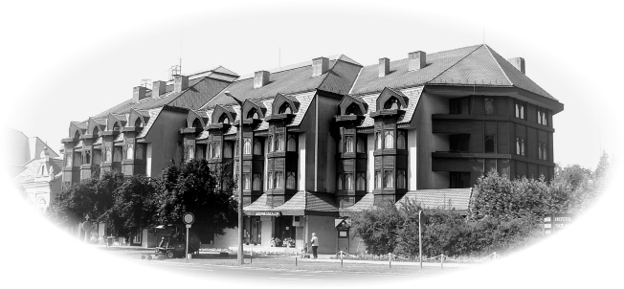
Hotel Solar Nagyatád
7500 Nagyatád, Széchenyi tér 28.
Tel.: 82/504-135, 30/500-3135, 30/448-0050
marketing@hotelsolar.eu

